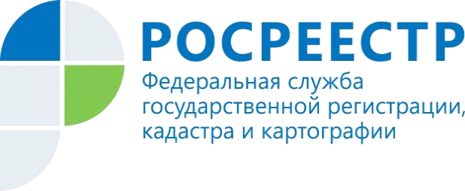
Как получить невостребованные документы на недвижимость

В 2022 году Кадастровой палатой по Курской области выдано более 460 невостребованных документов.
Невостребованными считаются документы, за которыми заявитель не обратился в МФЦ в течение 45 календарных дней.
«Подтверждением государственного кадастрового учёта или государственной регистрации прав является выписка, которую граждане получают в многофункциональном центре (МФЦ). В силу различных причин граждане иногда не имеют возможности вовремя забрать документы после обращения»,- пояснил замруководителя Управления Росреестра по Курской области Александр Емельянов.
«Забытые» документы передаются в архив Кадастровой палаты Курской области по адресу: г. Курск, ул. Краснознаменная, 22А.
«Чтобы получить невостребованные документы заявителю нужно обратиться в Кадастровую палату, подать соответствующее заявление, указать способ получения документов и контактный телефон», - рассказала замдиректора Кадастровой палаты по Курской области Людмила Иванова.
Выдача заявителю невостребованных документов может осуществляться следующими способами:
- в МФЦ;
- в Кадастровой палате по Курской области;
- курьерской доставкой.

